การจัดทำแผนปฏิบัติการกรมอนามัย ประจำปีงบประมาณ พ.ศ. 2564 หน่วยงาน ศูนย์สื่อสารสาธารณะ
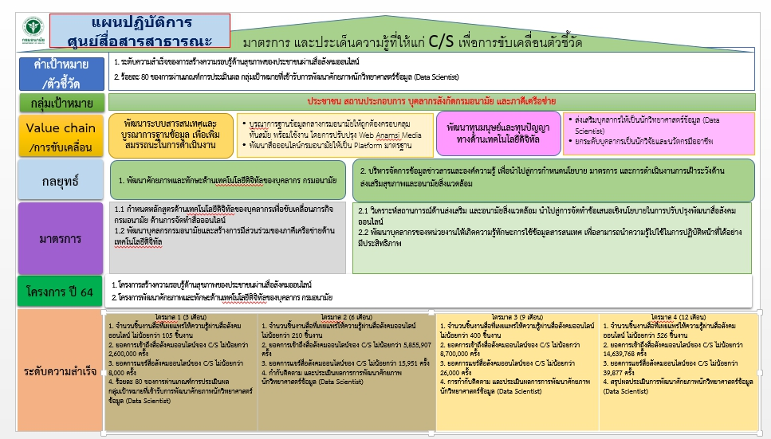
1. การทบทวนสถานการณ์และผลดำเนินงาน เพื่อกำหนดกลยุทธ /มาตรการ ในการจัดทำแผนปฏิบัติการกรมอนามัย ประจำปีงบประมาณ พ.ศ. 2564
1.1 การทบทวนสถานการณ์และผลดำเนินงาน

เป้าประสงค์/ตัวชี้วัด/ค่าเป้าหมาย | ผลการดำเนินงาน (ปี) |  |  | ค่าเป้าหมาย (ปี) |  | อธิบายเหตุผลถึงปัจจัยความสำเร็จหรือไม่สำเร็จ  ตามค่าเป้าหมายที่กำหนด
 | 2561 | 2562 | 2563* | 2564 | 2565
เป้าประสงค์ : งานบริการภาครัฐที่ปรับเปลี่ยนเป็นดิจิทัลเพิ่มขึ้น
ตัวชี้วัด ร้อยละ 80 ของการผ่านเกณฑ์การประเมินผล กลุ่มเป้าหมายที่เข้ารับการพัฒนาศักยภาพนักวิทยาศาสตร์ข้อมูล (Data Scientist) |  |  |  | 2  คน | 2  คน | -คะแนน pre-test / post-test เพิ่มขึ้น  -บุคลากรของศูนย์สื่อสารสาธารณะมีองค์ความรู้เพิ่มขึ้น สามารถนำมาใช้พัฒนาการสื่อสารผ่านสื่อสังคมออนไลน์กรมอนามัยได้อย่างมีประสิทธิภาพ
1.2 การกำหนดกลยุทธ /มาตรการ ในการจัดทำแผนปฏิบัติการกรมอนามัย ประจำปีงบประมาณ พ.ศ. 2564 (นำห่วงโซ่คุณค่า (Value Chain) / ฉากทัศน์อนาคต /ข้อมูลสถานการณ์/ผลดำเนินงานที่ผ่านมา/ปัจจัยความสำเร็จ/ไม่สำเร็จ มากำหนดกลยุทธ/มาตรการ เพื่อจัดทำแผนปฏิบัติการกรมอนามัย ประจำปีงบประมาณ พ.ศ. 2564)
กลยุทธ์ | มาตรการ
1.พัฒนาศักยภาพและทักษะด้านเทคโนโลยีดิจิทัลของบุคลากร กรมอนามัย | 2.1. จัดส่งบุคลากรเข้าอบรมหลักสูตรด้านเทคโนโลยีดิจิทัล เพื่อขับเคลื่อนภารกิจกรมอนามัย
 | 2.2. พัฒนาบุคลกรกรมอนามัยและสร้างการมีส่วนร่วมของภาคีเครือข่ายด้านเทคโนโลยีดิจิทัล เน้นสื่อสังคมออนไลน์
2. บริหารจัดการข้อมูลข่าวสารและองค์ความรู้ เพื่อนำไปสู่การกำหนดนโยบาย มาตรการ และการดำเนินงานการเฝ้าระวังด้านส่งเสริมสุขภาพและอนามัยสิ่งแวดล้อม | 2.1 วิเคราะห์สถานการณ์ด้านส่งเสริม และอนามัยสิ่งแวดล้อม นำไปสู่การจัดทำข้อเสนอเชิงนโยบาย
 | 2.2 พัฒนาบุคลากรของหน่วยงานให้เกิดความรู้ทักษะการใช้ข้อมูลสารสนเทศ เพื่อสามารถนำความรู้ไปใช้ในการปฏิบัติหน้าที่ได้อย่างมีประสิทธิภาพ
2. การจัดทำแผนปฏิบัติการศูนย์สื่อสารธารณะ กรมอนามัย ประจำปีงบประมาณ พ.ศ. 2564
2.1 โครงการสำคัญ : (แปลงกลยุทธ์/มาตรการ ตามข้อ 1.2 สู่การปฏิบัติให้เกิดรูปธรรม ในการจัดทำโครงการ/กิจกรรมขับเคลื่อนการทำงานเพื่อให้บรรลุเป้าหมาย)
โครงการ | วัตถุประสงค์ | เป้าหมาย/ผลผลิตสำคัญ  (ชื่อ/จำนวน/หน่วยนับ) | กิจกรรมสำคัญ | กิจกรรมย่อย | งบประมาณ (บาท) |  | ผู้รับผิดชอบ
 |  |  |  |  | ส่วนกลาง | ส่วนภูมิภาค
1. โครงการสร้างความรอบรู้ด้านสุขภาพของประชาชนผ่านสื่อสังคมออนไลน์ | 1. เพื่อเป็นแหล่งรวบรวมสื่อความรู้ด้านสุขภาพสำหรับประชาชน ผู้ประกอบการ/ ผู้ดูแลสถานที่สาธารณะ เจ้าหน้าที่ในรูปแบบออนไลน์  2. เพื่อสร้างช่องทางในการติดต่อสื่อสารระหว่างกรมอนามัยกับผู้รับบริการและผู้มีส่วนได้ส่วนเสียข้อมูลสุขภาพทั่วประเทศ | ประชาชนได้รับความรู้ความเข้าใจในด้านการจัดสภาพแวดล้อม การป้องกันและการดูแล  สุขภาพของตนเองและครอบครัว ให้มีสุขภาพอนามัยดี อยู่ในสภาพแวดล้อมที่เหมาะสมต่อการมีคุณภาพชีวิตที่ดี | 1.1 พัฒนาช่องทางการสื่อออนไลน์ของกรมอนามัยที่มีประสิทธิภาพ |  | 500,000 | - | กลุ่มสื่อสารและรณรงค์  ศูนย์สื่อสารสาธารณะ
2. โครงการพัฒนาศักยภาพและทักษะด้านเทคโนโลยีดิจิทัลของบุคลากร กรมอนามัย | 1. เพื่อเพิ่มสมรรถนะบุคลากรด้านการวิทยากรข้อมูล สามารถนำความรู้มาพัฒนางานวิจัยด้านการสื่อสารเพื่อสร้างความรอบรู้ด้านสุขภาพผ่านสื่อสมัยใหม่  2. เพื่อพัฒนาศักยภาพบุคลากร ให้สามารถนำข้อมูลมาวิเคราะห์ในการตัดสินใจ และแก้ไขปัญหา หรือการตอบสนองต่อเหตุการณ์ต่างๆ ได้ | ร้อยละ 80 ของการผ่านเกณฑ์การประเมินผล กลุ่มเป้าหมายที่เข้ารับการพัฒนาศักยภาพนักวิทยาศาสตร์ข้อมูล (Data Scientist) | การส่งบุคลากรเข้ารับการอบรมเชิงปฏิบัติการเพื่อพัฒนาศักยภาพบุคลากรกรมอนามัยในเรื่องนักวิทยาศาสตร์ข้อมูล (Data Scientist) |  | 3,000 | - | กลุ่มสื่อสารและรณรงค์  ศูนย์สื่อสารสาธารณะ
2.2 การถ่ายทอดเป้าหมายโครงการ/ตัวชี้วัดสำคัญ/แนวทางการดำเนินงาน : (ข้อ 2.1 ถ่ายทอดเป้าหมาย/ผลผลิต/ตัวชี้วัดกรม ลงกลุ่มงานเพื่อการขับเคลื่อนในเครือข่ายสื่อสารองค์กรกรมอนามัย ทั้งส่วนกลางและศูนย์อนามัยเขต)
เป้าหมายโครงการ/ตัวชี้วัด | ผลงาน/เป้าหมาย | การถ่ายทอดค่าเป้าหมาย
 |  | ส่วนกลาง | ส่วนภูมิภาค
1. บุคลากรกรมอนามัยได้เข้าร่วมพัฒนาศักยภาพในการสร้างงานวิชาการความรู้และนวัตกรรมด้านส่งเสริมสุขภาพและอนามัยสิ่งแวดล้อม อย่างน้อยร้อยละ 80 ของหน่วยงานในกรมอนามัย | เป้าปี 64 | หน่วยงานส่วนกลางได้ส่งบุคลากรเข้าร่วมการพัฒนาศักยภาพ  และมีการนำความรู้ไปถ่ายทอดในหน่วยงาน อย่างน้อยร้อยละ 80 ของจำนวนบุคลากรภายในหน่วยงาน | หน่วยงานส่วนภูมิภาคได้ส่งบุคลากรเข้าร่วมการพัฒนาศักยภาพ  และมีการนำความรู้ไปถ่ายทอดในหน่วยงาน อย่างน้อยร้อยละ 80 ของจำนวนบุคลากรภายในหน่วยงาน
แนวทางการดำเนินงาน  (Action plan) | 1. เข้าร่วมการพัฒนาศักยภาพบุคลากรในการสร้างงานวิชาการความรู้และนวัตกรรมด้านส่งเสริมสุขภาพและอนามัยสิ่งแวดล้อม  2. บุคลากรที่เข้าร่วมพัฒนาศักยภาพนำความรู้ไปถ่ายทอดให้กับบุคลากรในหน่วยงาน
2. จำนวนผลงานวิจัย หรือผลงานวิชาการ หรือนวัตกรรม ที่ดำเนินการ อย่างน้อย 1 เรื่อง ของหน่วยงาน | เป้าปี 64 | หน่วยงานมีส่วนร่วมในการส่งผลงานวิจัย หรือผลงานวิชาการ หรือนวัตกรรม ที่ดำเนินการอย่างน้อย 1 เรื่อง
แนวทางการดำเนินงาน  (Action plan) | 1. ดำเนินการสร้างองค์ความรู้ด้านการสื่อสารสุขภาพทางวิชาการด้านการส่งเสริมสุขภาพและการจัดการอนามัยสิ่งแวดล้อม  2. ผลงานวิจัย หรือผลงานวิชาการ หรือนวัตกรรมถูกนำเสนอในการประชุม หรือประกวด หรือตีพิมพ์เผยแพร่
3. จำนวนผลงานวิจัย หรือผลงานวิชาการ หรือนวัตกรรม ที่ได้รับการพัฒนาผลงานให้ถูกนำไปใช้ประโยชน์ อย่างน้อย 1 เรื่อง | ปี 62
 | ปี 63
 | เป้าปี 64 | หน่วยงานวิชาการในกรมอนามัยมีการนำผลงานวิจัย หรือผลงานวิชาการ หรือนวัตกรรม ที่ได้รับการพัฒนาให้ถูกนำไปใช้ประโยชน์ อย่างน้อย 1 เรื่อง
แนวทางการดำเนินงาน  (Action plan) | 1. ดำเนินการพัฒนาผลงานวิจัย หรือผลงานวิชาการ หรือนวัตกรรมให้ถูกนำไปใช้ประโยชน์เชิงนโยบาย/เชิงวิชาการ/เชิงพื้นที่/เชิงสาธารณะ/เชิงพาณิชย์  2. ผลงานวิจัย หรือผลงานวิชาการ หรือนวัตกรรมถูกนำเสนอในการประชุม หรือประกวด หรือตีพิมพ์เผยแพร่

2.3 การติดตามประเมินผล : (นำเป้าหมายโครงการ/ตัวชี้วัดที่ถ่ายทอด ตามข้อ 2.1 และ 2.2 มากำกับติดตามรายไตรมาส)
ระดับความสำเร็จ (small success)
ไตรมาส 1 (3 เดือน) | ไตรมาส 2 (6 เดือน) | ไตรมาส 3 (9 เดือน) | ไตรมาส 4 (12 เดือน)
1. จำนวนชิ้นงานสื่อที่เผยแพร่ให้ความรู้ผ่านสื่อสังคมออนไลน์  ไม่น้อยกว่า 105 ชิ้นงาน  2. ยอดการเข้าถึงสื่อสังคมออนไลน์ของ C/S ไม่น้อยกว่า 2,600,000 ครั้ง  3. ยอดการแชร์สื่อสังคมออนไลน์ของ C/S ไม่น้อยกว่า 8,000 ครั้ง  4. ร้อยละ 80 ของการผ่านเกณฑ์การประเมินผล กลุ่มเป้าหมายที่เข้ารับการพัฒนาศักยภาพนักวิทยาศาสตร์ข้อมูล (Data Scientist) | 1. จำนวนชิ้นงานสื่อที่เผยแพร่ให้ความรู้ผ่านสื่อสังคมออนไลน์  ไม่น้อยกว่า 210 ชิ้นงาน  2. ยอดการเข้าถึงสื่อสังคมออนไลน์ของ C/S ไม่น้อยกว่า 5,855,907 ครั้ง  3. ยอดการแชร์สื่อสังคมออนไลน์ของ C/S ไม่น้อยกว่า 15,951 ครั้ง  4. กำกับติดตาม และประเมินผลการการพัฒนาศักยภาพนักวิทยาศาสตร์ข้อมูล (Data Scientist) | 1. จำนวนชิ้นงานสื่อที่เผยแพร่ให้ความรู้ผ่านสื่อสังคมออนไลน์  ไม่น้อยกว่า 400 ชิ้นงาน  2. ยอดการเข้าถึงสื่อสังคมออนไลน์ของ C/S ไม่น้อยกว่า 8,700,000 ครั้ง  3. ยอดการแชร์สื่อสังคมออนไลน์ของ C/S ไม่น้อยกว่า 26,000 ครั้ง  4. การกำกับติดตาม และประเมินผลการการพัฒนาศักยภาพนักวิทยาศาสตร์ข้อมูล (Data Scientist) | 1. จำนวนชิ้นงานสื่อที่เผยแพร่ให้ความรู้ผ่านสื่อสังคมออนไลน์  ไม่น้อยกว่า 526 ชิ้นงาน  2. ยอดการเข้าถึงสื่อสังคมออนไลน์ของ C/S ไม่น้อยกว่า 14,639,768 ครั้ง  3. ยอดการแชร์สื่อสังคมออนไลน์ของ C/S ไม่น้อยกว่า 39,877 ครั้ง  4. สรุปผลประเมินการพัฒนาศักยภาพนักวิทยาศาสตร์ข้อมูล (Data Scientist)

